**软技能：代码之外的生存指南-思想哲学 By Brother.Lee 20171211 Shanghai**

# 第一篇　职业

## 第 1 章　为何这本书与你先前读过的任何书籍都迥然不同

你所能犯的最大错误就是相信自己是在为别人工作。这样一来你对工作的安全感已然尽失。职业发展的驱动力一定是来自个体本身。记住：工作是属于公司的，而职业生涯却是属于你自己的。 —— 厄尔 • 南丁格尔

## 第 2 章　从非同凡响开始：绝不要做他人都在做的事

大多数软件开发人员从职业生涯一开始就犯了几个严重的错误。截至目前，最大的错误就是没有把自己的软件开发事业当作一桩生意来看待。不要被愚弄了，当你为了谋生一头扎进写代码的世界时，其实你和中世纪小镇上开铁匠铺的铁匠没什么差别。

这是你职业生涯中必须要做的第一要务：转变你的心态，从被一纸 “ 卖身契 ” 束缚住的仆人转变为一名拥有自己生意的商人。在起步阶段就具备这种心态会改变你对职业生涯的思维方式，将此铭记在心，并积极主动地管理自己的职业生涯。

## 第 3 章　思考未来：你的目标是什么

想象一下你登上了一艘即将横渡海洋的大船。你会像大多数人那样，一跳上船就升起风帆。但是，如果没有选定明确的目的地，你就无法掌舵让这艘船朝着目标方向航行，而只能在大海上漫无目的地漂流。或许你的船能偶然到达某个小岛或者某片陆地，但是，如果没有确定自己的目的地，你永远都不会取得实质性的进展。一旦明确了目的地，你就会向着目标全力以赴。

目标太大了,就去分解-分而治之,直至可治.

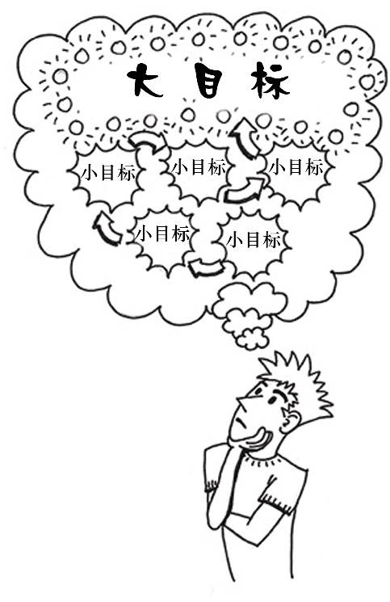

* 坐下来，为你的职业生涯设置至少一个大目标。
* 将大目标分解成相应的若干小目标，例如：
* 月度目标；
* 周目标；
* 每日目标。
* 把你的大目标写在自己每天的必经之地，每日三省吾身 —— 我在追求什么。

## 第 4 章　人际交往能力：远比你想象的重要

事实是，在软件开发领域，我们大多数时候是与人而非与计算机打交道。甚至我们所写的代码首先是供人使用的，其次才是让计算机可以理解的。

我们常常容易犯的一项错误就是，轻率地否决同事的想法，以便于可以提出自己的想法。

一项又一项的研究表明，奖励积极行为要比惩罚消极行为有效得多。如果你身处领导管理岗位，这是一条值得遵守的重要原则。如果你想激励他人做出最好的表现，或者希望达到改变的目的，你必须学会管住自己的舌头，只说些鼓励的话。

“ 据我所知，普天之下解决争吵的灵丹妙药只有一个，那就是避免争吵，像躲避响尾蛇和地震一样地远离争吵。 ” ——Dale Carnegie ，《人性的弱点》

## 第 5 章　破解面试之道

当许多技术过硬的开发人员都在竞争同一个工作岗位时，决定胜负的最大因素已经不再是技术能力了。

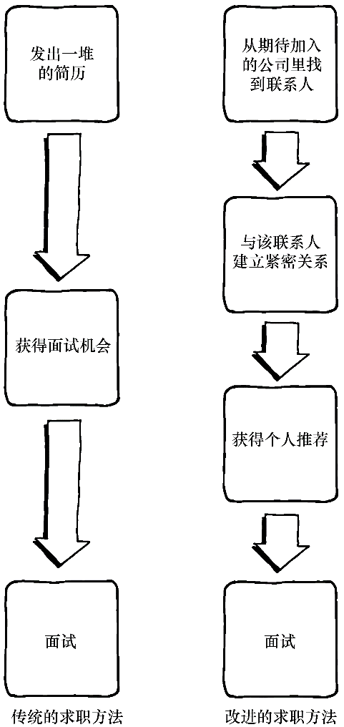

## 第 6 章　就业选择：列出你的选择

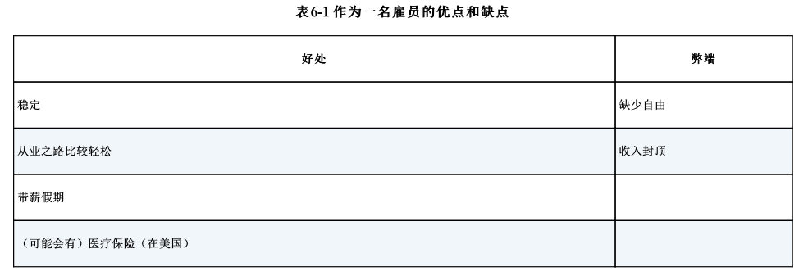

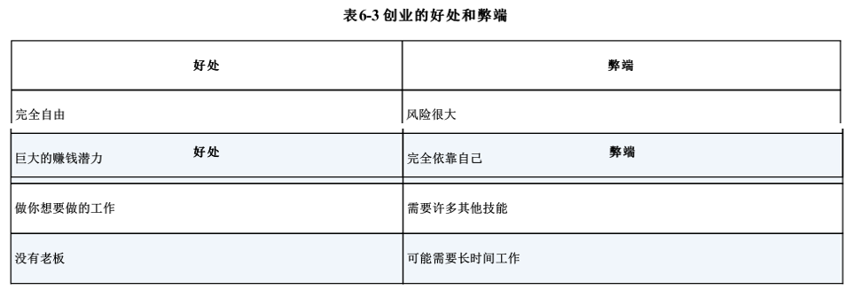

## 第 7 章　你是哪类软件开发人员

专业化的规则是：专业化程度越深，潜在的机会就越少，但获得这些机会的可能性越大。

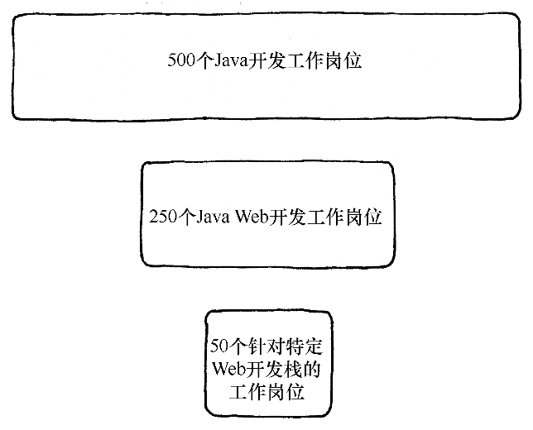

团队里有一个全能的开发人员是件好事，但是很少有公司或客户会去寻找这样的人才。即便你各种技术能力惊人，通晓 50种编程语言，你最好还是选定某个专业领域，哪怕时不时换一下。

学富五车，或者灵活变通并同时仍有所专长让自己卓尔不群。如果你非要二选一，那先从专业化开始，再拓展分支。

## 第 8 章　公司与公司是不一样的

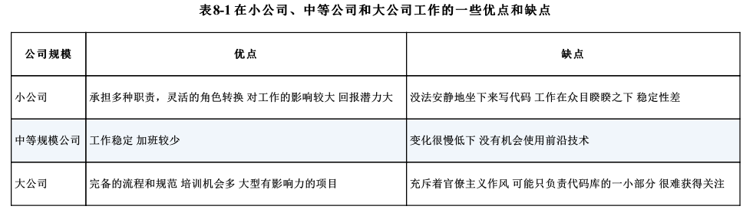

## 第 9 章　攀登晋升阶梯

在任何公司里能让你脱颖而出的最重要法宝就是承担更多的责任。

这看起来显而易见，但在你的职业生涯中，你经常会面对更多金钱还是更多责任的选择。至少从长远来看，正确的选择几乎永远是更多责任。

如何令自己引人注目

* 每天都记录自己的活动日志 —— 把这个日志以周报的形式发送你的经理。
* 提供演讲或培训 —— 选择一个对你的团队有用的话题。
* 发表意见 —— 只要在会议上就这么做，或者只要你能得到的机会就这么做。
* 保证 “ 曝光度 ” —— 定期与老板会面，确保你经常被注意到。

自学

另一个可以获得提升的非常好的办法就是不断增加自己的技能和知识。在你不断提高自己的教育水平时，很难停滞不前。自学能让升职加薪变得容易，因为你可以很清楚地表明：现在的自己比之前更有价值。

如果你能解决别人无法解决或不愿解决的问题，无论在哪家公司，你都能轻而易举地成为最有价值的人。

* 在你当前的工作岗位上，你可以通过何种方式承担更多的职责？
* 对于你的老板和经理，你现在的 “ 曝光度 ” 如何？下一周，你可以采取何种具体方式来提升自己的 “ 曝光度 ” ？
* 目前你正在自己学习些什么？确定要自学的最有价值的东西是什么，制订一份下一年的自学计划。

## 第 10 章　成为专业人士

成为专业人士是一种心态。如果我们总是与恐惧、自毁、拖延和自我怀疑作斗争，那么问题就是：我们正在像外行那样思考问题。外行毫不起眼，外行人废话连篇，外行屈从于逆境。专业人士可不这么想。不管怎样，他引人注目，他恪尽职守，他始终如一。

成为专业人士的全部在于：引人注目，恪尽职守，以及不屈服于挫折。成为专业人士，需要你克服自身的缺点，静下心来创作出尽可能最好的作品。

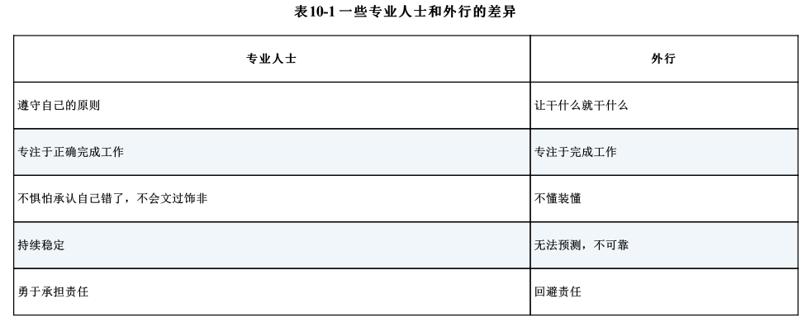

软件开发人员所要面对的最大的道德挑战就是：以他们了解的决策前行是正确的，也符合客户的最大利益，但是这样的决定可能会危及自身福祉或职业稳定。

一位专业人士需要知道在什么时候说 “ 不 ” ，即使是面对自己的老板。因为，正如 Bob Martin 所说，专业人士有着不可逾越的底线。有时，坚守底线甚至意味着被炒鱿鱼，但这就是你被称为 “ 专业人士 ” 要付出的代价。短期内，这可能是痛苦的，但如果你能持之以恒地选择坚守正道，那么与选择其他路线相比，你的职业生涯会得到更大的回报，并且你也能睡个好觉。

专业人士会评估需要完成的工作，判定优先级后再开始工作。

作为一位专业人士，你必须不断改善和提高自己的工作品质。你或许不能一直达到自己期望的工作品质，但随着时间的推移，持之以恒地坚持下去，你终究会达到自己设定的标准。许多软件开发人员犯的一个巨大错误就是，当无法达到标准时，他们不是完善自己、迎接挑战，而是降低标准。

专业人士是通过持续不断的自我完善达到自己所追求的高品质的。如果你也想成为专业人士，就要致力于持续不断地完善自己的技能，学习更多与专业相关的匠艺，确保自己制订并执行了学习计划，拓展自己的技能、学习新东西，这将有助于你做得更好。不要沾沾自喜，永远对努力成为更好的自己心存渴望。

## 第 11 章　赢得自由 —— 如何辞职

我喜欢这样思考问题。想象一下，在马路上慢跑和被吃人的狮子追着玩命狂奔之间的差异。这其实就是为别人工作和为自己工作之间的差异。当你为自己工作时，你会更加努力地工作，因为你只有工作的时候才赚钱。

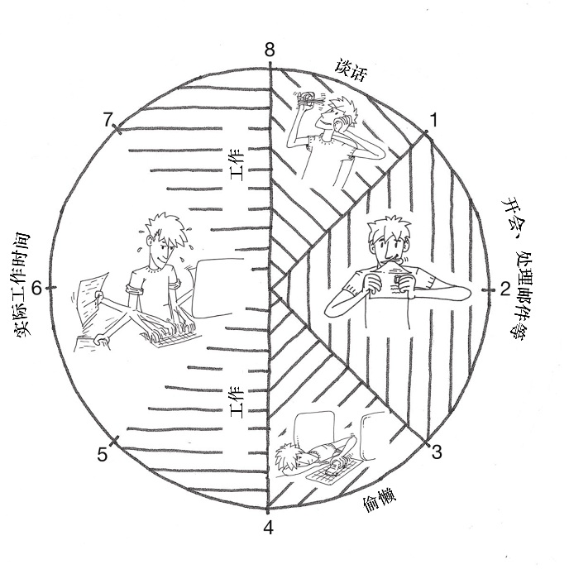 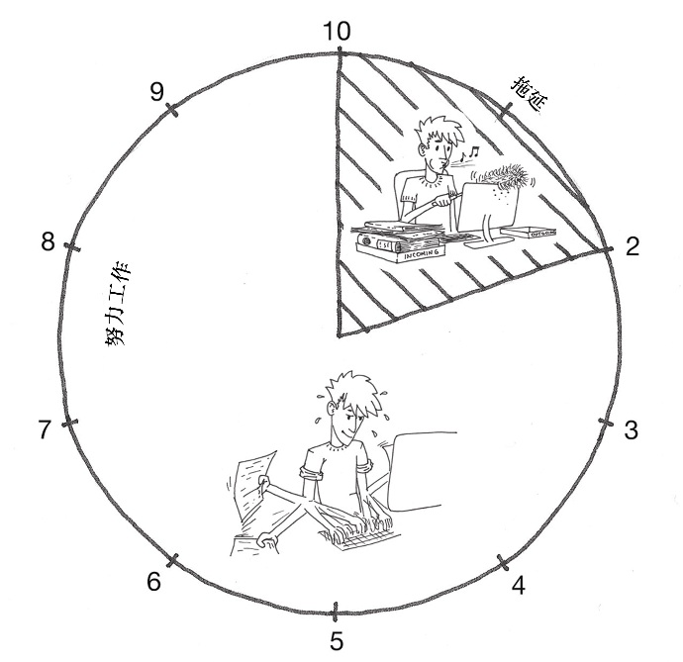

为别人工作和为自己工作

## 第 12 章　成为自由职业者：开启自己的一片天地

## 第 14 章　你打算开始创业吗

对许多软件开发人员而言，最引人入胜的梦想之一莫过于自己创业。创业拥有巨大的潜在回报，但也极其危险。我认识不少软件开发人员，在创业项目上投入很多年，除了失败之外一无所获，境遇比他们刚开始创业时还要糟糕。

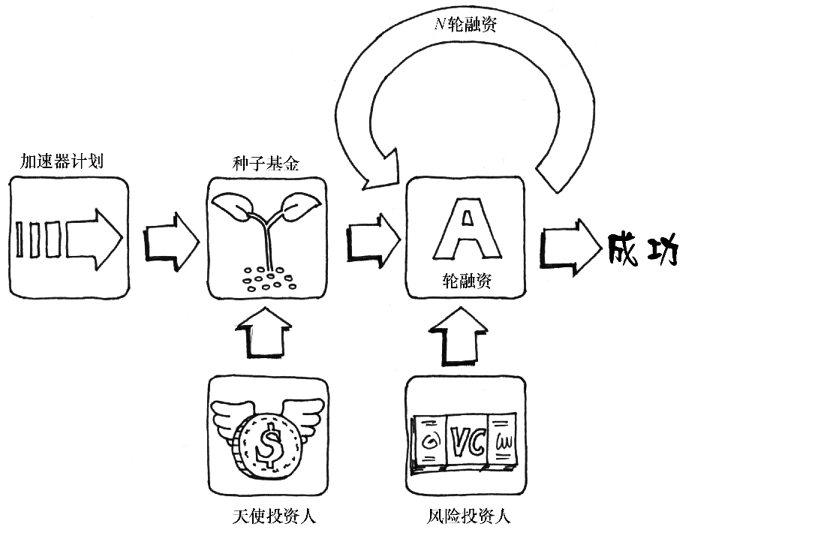

* 研究一下一两家你心仪的创业公司的历史。注意它们是如何开始以及如何获得融资的。
* 这些公司创立时是一个创始人还是多个创始人？
* 这些公司的创始人还成功创立过其他公司吗？
* 这些公司什么时候获得融资的？它们获得了多少资金？
* 这些公司启动的时候是否加入了加速器计划？

## 第 15 章　远程工作的生存策略

就像我之前说的那样，如果你缺乏自律，我真的认为你将注定失败。

## 第 16 章　假装自己能成功

很多人在面对逆境的时候都会选择知难而退。但是另外一些人在面对同样的挑战时，会勇敢地站出来直面挑战。所有选择留下来与困难做斗争的人，是真的对自己成功和克服困难的能力信心十足吗？肯定不是，但他们中的许多人都有一个共同点 —— 假装自己能成功。

* 你仿佛已经具备了成功完成任务的技能和天分；
* 你仿佛已经成为自己想成为的那类人；
* 仿佛战斗已经结束，而你大获全胜，因为你深知如果自己坚持不懈，胜利就在眼前；
* 你仿佛已经对即将踏上的未知道路驾轻就熟。
* 诚实地评估一下自己。面对困境，你的心态如何？当遭遇新问题或不熟悉的问题时，你会怎样做？回想一下，上一次面对困难或者不熟悉的形势时，你是怎么做的？
* 你该怎样树立一种自信而不自负的心态？自信与自负之间的区别是什么？为了强化 “ 假装自己能成功 ” 的能力，你现在应该做什么？
* 小练习：有目的地将自己置于困境，演练一下自己既定的应对策略。

## 第 18 章　请勿陷入对技术的狂热之中

我坚信，如果你能让自己不成为某种技术的信徒，你会在职业生涯之路上走得更远。

不是所有的技术都是 “ 伟大的 ” ，但多数被普遍应用的技术至少是 “ 好的 ” 。一样东西如果不好，就不会为人所知或使用，也不会成功。诚然，环境是随着时间而变化的，但重要的是，我们必须认识到：至少在历史的某个时间点，每项技术都被看作是那个时代里 “ 好的 ” 甚至是 “ 伟大的 ” 。

* 列出你钟爱的所有技术，或者你觉得更胜一筹的技术。
* 针对这张列表里的每一项，想想它为什么吸引你。你都做了哪些比较来确定它确实是 “ 更胜一筹 ” ？你真的使用过它们的竞争对手吗？
* 挑选一门你厌恶的技术，找几个喜欢它的人，开诚布公地讨论为什么他们喜欢这门技术。更进一步，你也试着用用它。

# 第二篇　自我营销

营销就是一场争夺人们注意力的竞赛。 ——Seth Godin

营销追求的是 “ 实现价值在先，要求回报在后 ” 。

## 第 19 章　针对 “ 码农 ” 的营销基础课

但是在生活中，仅仅拥有才华是远远不够的。

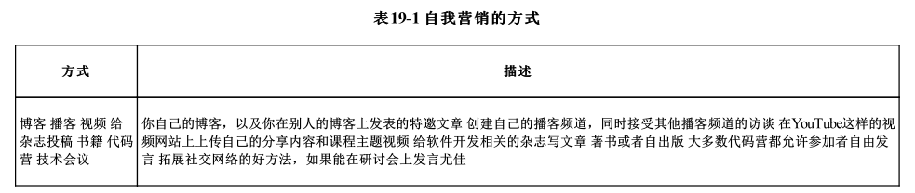

这个策略需要时间，需要持之以恒。随着时间的推移，你写的每一篇博客，你采访的每一期播客，还有你写下的每一本书、每一篇文章，都有助于营销自己，提升你的个人品牌的认知度。最终你在这个领域就成为了权威，拥有了追随者。这些声望转化为更好的机会，最终成就你的事业。

## 第 20 章　打造引人注目的品牌

品牌并不只是商标。品牌是对产品或服务的一整套预期。商标仅仅是品牌的视觉符号而已。品牌的关键并不在于视觉元素，而是品牌带给你的感受，是你与品牌互动时的预期。品牌即承诺：承诺按照你预期的方式交付你所预期的价值。

要打造一个品牌，你需要四个要素 —— 品牌所要传递的信息、品牌的视觉符号、品牌的一致性和品牌的曝光率。要构建成功的品牌，这四大要素缺一不可。我们将逐个介绍，以便让你了解如何使用这些概念来打造个人品牌。

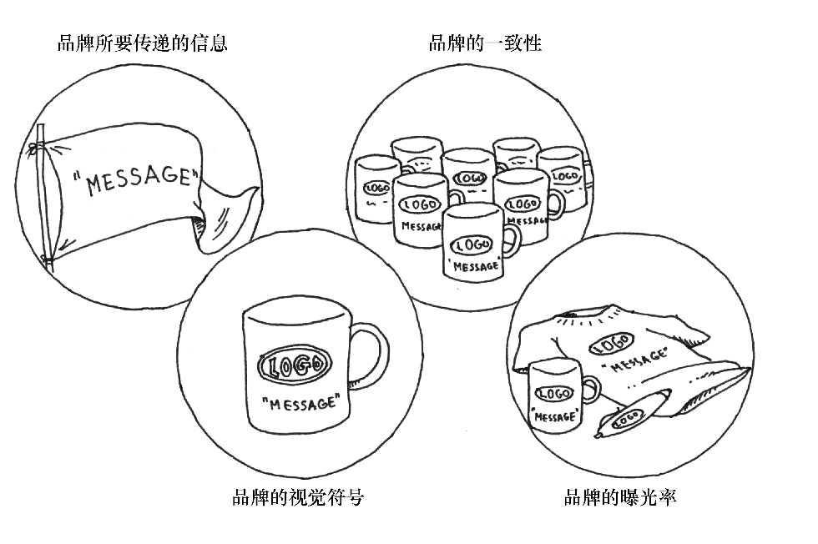

## 第 21 章　创建大获成功的博客

作为一名软件开发人员，可以用来推销自己的最佳媒介之一就是博客。

## 第 22 章　你的主要目标：为他人增加价值

不要努力成为一个成功的人，而要努力成为一个有价值的人。 —— 阿尔伯特 · 爱因斯坦

什么样的内容会让你觉得最有价值？有没有哪个特别的博客会让你每周都去阅读，或者哪个播客的内容如此有价值让你欲罢不能，以至于一集都不想落下？

你可以提供给自己的受众或你的细分市场的最大价值是什么？你认为什么样的内容对于你的受众群体而言是最有价值的？

## 第 23 章　善于运用社交媒体

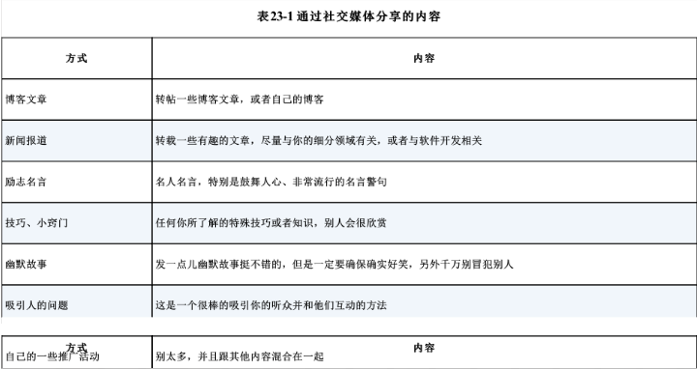

## 第 24 章　演讲、报告和培训：做 “ 说话的极客 ”

## 第 25 章　著书立说，吸引追随者

## 第 26 章　百折不挠，越挫越勇

如果你真的想在自我营销方面获得成功，你就一定要学着克服我们大多数人都会有的一种恐惧 —— 看起来像个傻瓜。

在我的职业生涯中，我一共错失了 9 000 多次投篮，输掉了近 300 场比赛。我本来有 26 次绝杀的机会却投球不进。我失败了一次又一次。这就是我能够成功的原因。

—— 迈克尔 · 乔丹

# 第三篇　学习

教育就是当一个人把在学校所学全部忘光之后剩下的东西。

—— 阿尔伯特 • 爱因斯坦

## 第 27 章　学习怎样学习：如何自我教育

教育的首要目标，并不在于 “ 知 ” 而在于 “ 行 ” 。 —— 赫伯特 · 斯宾塞

## 第 28 章　我的 “ 十步学习法 ”

我发现，为了能够掌握一门技术，我需要了解以下三个要点。

1 ． 如何开始 —— 要想开始使用自己所学的，我需要掌握哪些基本知识？

2 ． 学科范围 —— 我现在学的东西有多宏大？我应该怎么做？在开始阶段，我不需要了解每个细节，但是如果我能对该学科的轮廓有大致的了解，那么将来我就能发现更多细节。

3 ． 基础知识 —— 不止在开始阶段，要想使用一项特定的技术，我需要了解基本的用户案例和最常见的问题，也需要知道自己学的哪 20% 就能满足 80% 的日常应用。

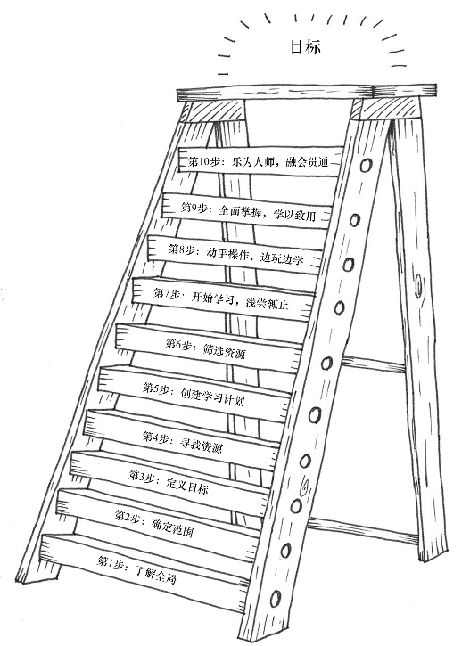

## 第 29 章　第 1 步到第 6 步：这些步骤只做一次

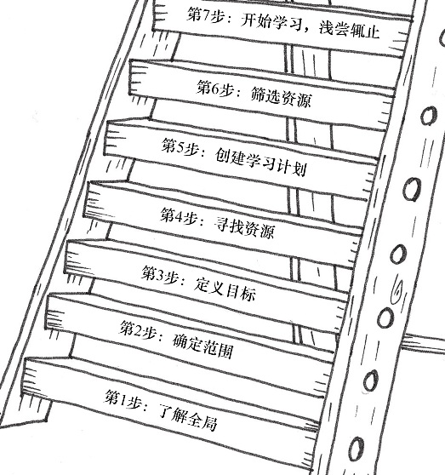

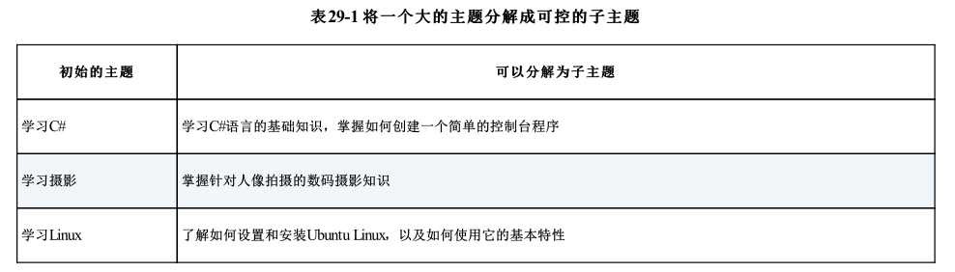

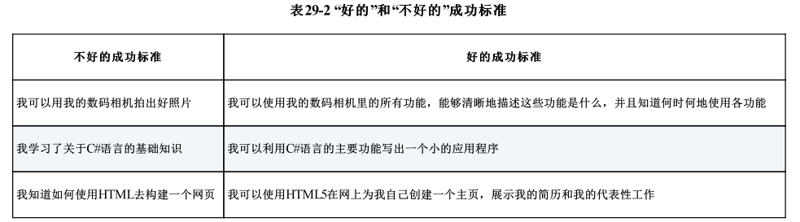

## 第 30 章　第 7 步到第 10 步：循环往复

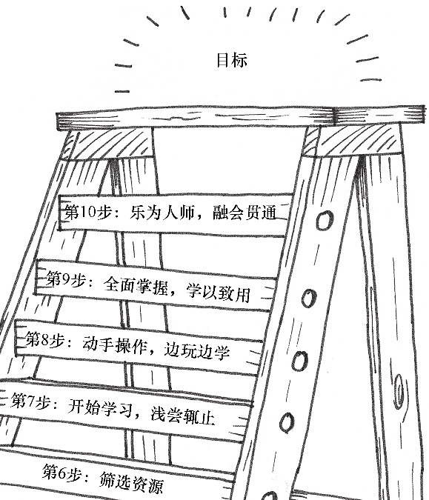

你告诉我的，我都忘了。你教会我的，我都记得。让我乐在其中，我就一定能学会。

—— 本杰明 · 富兰克林

## 第 32 章　开山收徒：成为尤达一样的大师

拥有一位导师是非常好的，而成为导师更是好上加好。不管你可以在自己的软件开发生涯中走多远，总有人有机会得益于你的睿智和真知灼见。

做导师的好处

* 帮助他人时的成就感。
* 深入学习和领悟知识的途径。
* 你的徒弟有朝一日会帮到你。
* 自身的成长。帮助别人成长的过程也就是自己成长的过程。

## 第 33 章　传道授业：若要学知识，必得为人师

## 第 34 章　你需要一个学位吗，还是可以对此忽略不计

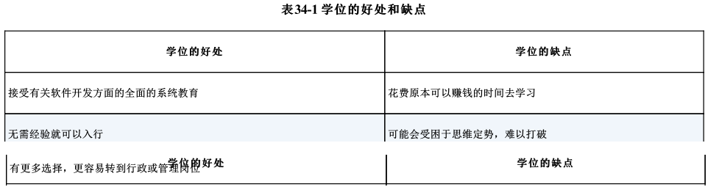

## 第 35 章　发现自己的知识短板

专注于自身强项，这没什么不妥，但有时候，如果弱点得不到解决，通常会成为你的职业或生活的桎梏。我们每个人都有

弱点。我们的知识也有使我们不能高效工作的短板。我们能发现并消除的知识短板越多，长久来看我们从中受益越多。

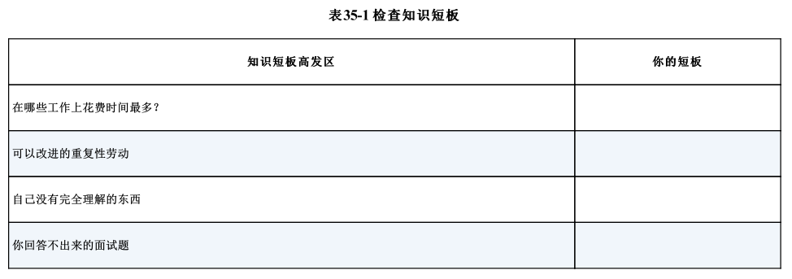

# 第四篇　生产力

外行静坐等待灵感，其他人则唤起激情努力工作。

—— 斯蒂芬 • 金，《写作这回事：创作生涯回忆录》（ On Writing: A Memoir of the Craft ）

## 第 36 章　一切始于专注

提高工作效率并没有什么了不起的秘诀。

* 想一想自己极度专注于工作的时候。那是一种什么感觉？是什么令你进入这种专注模式？又是什么最终打破了你的专注？
* 时不时实践一下专注。选一项大概需要占用你半小时或者更长时间的任务，给完成这项任务分配一个完整的时间段，完全专注于这项任务。迫使自己只集中精力在这一项任务上。当你进入专注状态时，在心里记住是什么感觉。

## 第 37 章　我的私房 “ 生产力提升计划 ”

* 写一篇博客文章；
* 制作一个 YouTube 视频；
* 为该视频撰写一篇博客文章；
* 录制两个播客；
* 为该播客撰写一篇博客文章；
* 转录和编辑我的播客；
* 写一份电子邮件简讯；
* 安排好我本周内要在社交媒体上发表的内容。

## 第 38 章　番茄工作法

**番茄工作法概述**

番茄工作法是由弗朗西斯科 • 西里洛（ Francesco Cirillo ）在 20 世纪 80 年代末发明的，在 20 世纪 90 年代获得大规模应用。该方法的核心其实

很简单，简单到你可能会觉得不值一提，就像我当初一样。

它的基本思路是：你规划出打算一天之内完成的工作，然后设置一个时长 25 分钟的定时器，去完成计划中的第一项任务；在这 25 分钟之

内，你只专注于这一项任务，心无旁骛。一旦有干扰，可以用各种方法屏蔽掉干扰，但是通常你要努力保证自己完全不被打扰。总之，你不

希望自己的专注的工作状态被打断。

## 第 39 章　我的 “ 定额工作法 ” ：我是如何做到超额完成工作的

**定额工作法的工作原理**

你可能很想知道定额工作法是如何发挥作用的。其实非常简单。挑选一些需要重复去做的任务，设定的一个定额，即明确

自己在一个给定的时间段内完成该项任务的频率。这一时间段可以是每月、每周或者每天，但是你必须有一个明确的时间段，

在这个时间段内必须完成多少工作。如果你有一个大项目，你需要想办法将其分解为可重复的小任务。对我的 Pluralsight 课程来

说，我可以将其分解为模块；而对这本书来说，我可以将其分解为章。（顺便说一下，我写作这本书时给自己规定的定额是一

天写一章。）

## 第 40 章　对自己负责

让人们完成工作主要有两大动机 —— 内部动机（来自内心的动机）和外部动机（来自外部奖励或惩罚的动机）。

内部动机要比外部动机有效得多。在内部动机的激励下工作时，我们能完成更多的工作，也更倾向于把工作做得更好。所

以，秘诀是让你的主要动机来自内心而非外部。

## 第 41 章　要不要多任务并行

## 第 42 章　职业倦怠：我已找到解药

提高生产力的最大障碍之一就是身体和心理上的倦怠。项目刚开始的时候，我们总是热情高涨、精力旺盛，但是一段时间之

后，即便我们再有激情，一想到它们也会让我们反胃。

## 第 43 章　时间是怎样被浪费掉的

还是让我直截了当地说出来吧 —— 停止看电视！

当今，社交媒体是一个主要的时间杀手。

* 看电视。
* 社交媒体。
* 新闻网站。
* 不必要的会议。
* 烹饪。
* 玩电子游戏（尤其是网络游戏）。
* 工间喝咖啡休息。

## 第 44 章　形成惯例的重要性

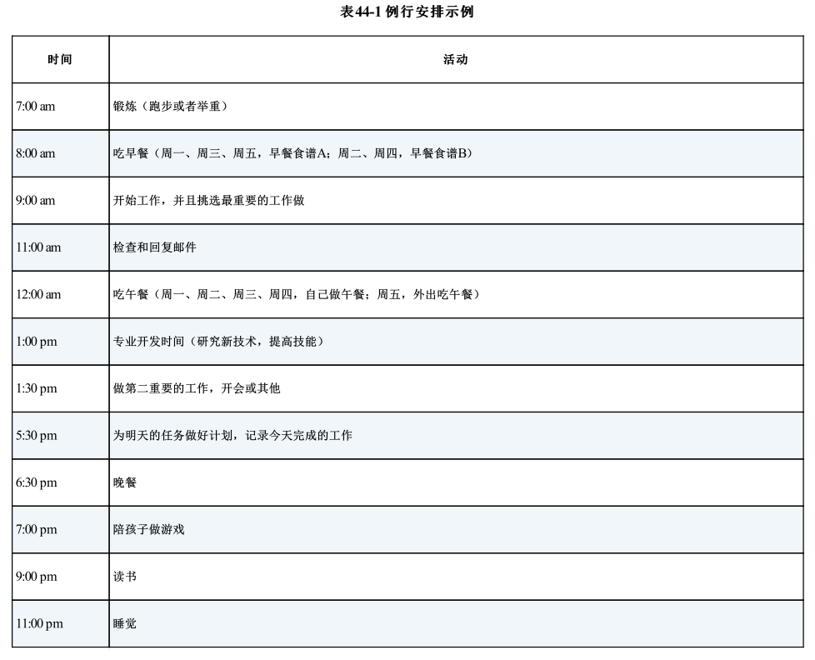

## 第 45 章　培养习惯：刷新你的代码

成就我们的恰恰就是那些不断重复做的事情。因此，优秀不是一种行为，而是一种习惯。 —— 亚里士多德

* 跟踪你的习惯。哪些习惯对你目前的生活影响最大？你认为其中有多少是好习惯，又有多少是坏习惯？
* 挑选一项你的坏习惯，试着把它转变为好习惯。在开始做之前，先在自己脑海中设想一下从现在起一周之后、一个月之后、乃至于一年之后你会有什么成果。

## 第 46 章　分解任务：如何吃掉一头大象

要吃掉一头大象，每次吃一口。 —— 克雷顿 · 艾布拉姆斯（ Creighton Abrams ）

分解任务

如何分解任务

## 第 47 章　努力工作的价值，以及为什么你总是逃避努力工作

赛跑比的是谁耐力更长久，而不是看谁冲刺更有力。

—— 约翰 · 杰克斯，《北与南》（ North and South ）

## 第 48 章　任何行动都比不采取行动好

任何行动往往都比没有行动好，特别是当你一直停滞在不愉快的情势下很长时间的时候。如果这是一个

错误，至少你学到了一些东西。这样一来，它就不再是一个错误。如果你仍然选择停滞不前，那么你就学不

到任何东西。

—— 埃克哈特 · 托利，《当下的力量》（ The Power of Now ）

**我想以讨论最可怕的效率杀手之一 —— 无所作为**

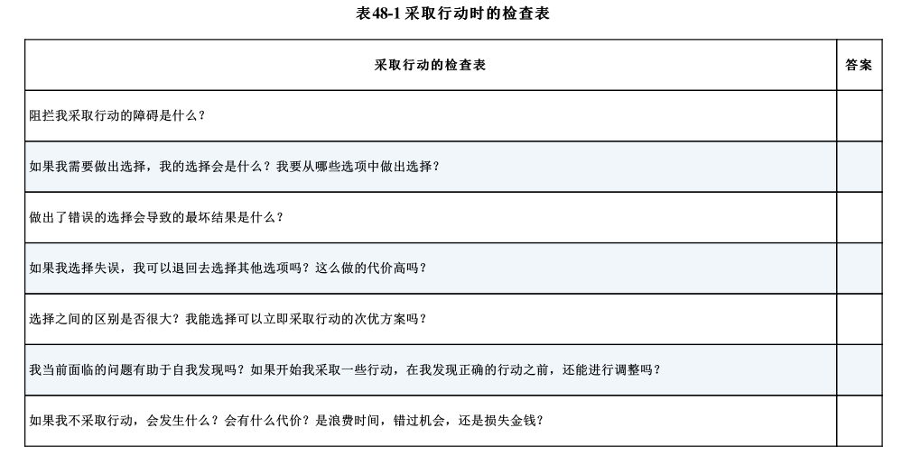

## 第五篇　理财

金钱只是一种工具。它会带你去往任何你想去的地方，但不会取代你成为司机。 —— 爱思 • 然德（ Ayn Rand ）

## 第 49 章　怎样支配你的薪水

在整个职业生涯中，如果你工作 30 年，每两周领一次薪水，那么你一共会领 780 次薪水。如果你工作 40 年，则会领 1040 次

薪水。这期间你怎样支配这些薪水将会决定你工作多长时间、你退休时能攒多少钱，甚至会决定你能不能退休。

### 拒绝短期思维

**我曾经成功说服很多同事别买新车。**

这时通常我还会谈到： “ 如果你只买一辆 5 000 美元的车，同样也可以把你从 A 点带到 B 点，但是这样会余出来 2 万美元，让

你在接下来的几年里做自己想做的事情，这样做给自己带来的乐趣更多。 ” 我不是说自己从来不买新车，但是，当你考虑到这

种情况时，确实很难为这种行为辩解。

### 资产与负债

但是，如果谈及房子这样的东西，则问题就会有些棘手。你的房子是资产还是负债呢？我最喜欢的资产管理方面的作家之

一 —— Robert Kiyosaki 在他的著作《富爸爸，穷爸爸》（ Rich Dad, Poor Dad ， [DEMCO Madia ， 2000] ）中写道： “ 你的房子实

际上是一笔负债，而不是一笔资产。 ” 在大多数情况下，我同意他的观点。

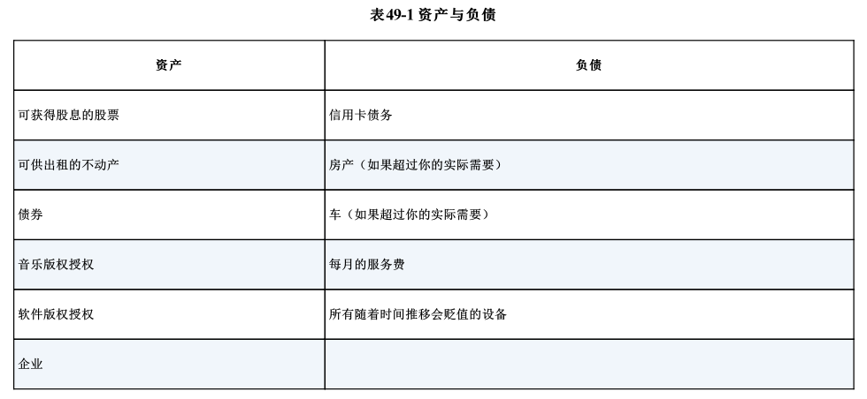

### 回到薪水这个话题

* 算一下每个月你经手的资金。看看每个月你能赚多少钱，这些钱最后又去了哪里。是否大部分资金最后都变成了负债而非资产？
* 计算一下，为了达到在银行存款 100 万美元的目标（或者其他你认为可以达到财务自由的目标所需的数额），每年你得存多少钱。再算一算，如果不做投资，你一辈子能攒够这么多钱吗？
* 开始问自己 “ 我能攒多少钱 ” ，而不是 “ 我能花多少钱 ” 。

## 第 50 章　怎样进行薪酬谈判

先出价者输

* 尽可能练习谈判技巧，以便克服对谈判的恐惧感。下一次去商店买东西的时候，试着讨价还价，即使没成功，也会获得一些宝贵的经验。
* 仔细研究一下行业薪酬水平，以便了解自己值什么价钱。试着找出你所在领域的公司给职员的薪酬是多少，跟自己当前的薪资情况比较一下。
* 即使不找工作，也可以试着去参加一下面试。你也许会发现，当自己无所求的时候（因为这时你并不需要找新工作），谈判更容易。说不定你能通过这种锻炼找到更好的工作。

## 第 51 章　期权：所有乐趣之所在

**期权的基础知识**

顾名思义，期权就是选择做什么或者不做什么。期权背后的基本思想就是允许某人为在未来的某个日期买入或卖出股票的权利付费。

**深入了解期权**

期权不仅能让你根据股票走势进行投机，而且还具备金融杠杆作用。试想一下，股市中你最喜欢的公司 T-Mart 的交易价格是每股 100 美元。如果你有

1000 美元要投，那可以购买 10 股 T-Mart 股票。如果 T-Mart 的股价涨到 200 美元，你会非常开心，因为你的投资收益翻倍，变成了 2 000 美元。

现在，假设同样拥有 1000 美元，并且还将投资 T-Mart ，但是使用了看涨期权。合约中规定每份期权的规模是 100 股。你每购买一份期权，就相当于拥

有未来能够买入 100 股 T-Mart 股票的权利。假设你想购买的 T-Mart 的期权是能够在 3 个月内以每股 110 美元的价格购买 T-Mart 的股票，那么这份期权合约的

权利金可能就是每股 10 美元。于是你花 10 美元 / 股 ×100 股，即 1000 美元，购买了在接下来的 3 个月内以每股 110 美元的价格购买 100 股 T-Mart 的股票的选择

权。

**卖出期权**

除了买入期权，你还可以卖出期权。从技术上讲这叫 “ 沽出期权 ” （ writing an option ），因为你创建了一份期权合约以供他人可以买入。在你沽出期权

的时候，你其实是在赌盘的另一边下注。

当然，沽出期权也是有风险的。事实上，沽出期权的风险比买入期权的风险更高，因为刚开始并不知道你的成本是多少。买入期权的时候，付出的

是一个固定的价格，你的风险就是损失掉这笔钱的全部金额。而沽出期权的时候，如果市场走向与你的预期严重背道而驰，你的损失可能会极高。

**更复杂的期权**

期权的复杂程度可能远远不止买入期权、卖出期权和沽出期权。期权可以跟期权组合在一起，期权可以跟股票交易组合在一起，形成各种复杂的交

易头寸。

* 在你熟悉的股票中找一找，看看你是否能找出它的所谓的 “ 期权链 ” 。在大多数股票报价网站上都能找到。
* 了解一下该期权链，计算一下购买在未来一个月内某支股票的期权的成本是多少。请注意：期权的价格会根据履约价格不同而变化。

## 第 52 章　房地产投资面面观

在所有个人可以做的投资中，我认为房地产投资是目前为止最好的。再没有其他投资方式像房地产一样能够保障长期收益，能够允许如此高的资本负债。但是，这并不意味着房地产投资很容易。房地产投资可不像做股票交易，只需动动手指敲几下键盘就可以搞定。房地产投资需要庞大的资金；鉴于软件开发人员的收入比其他行业要高，我认为软件开发人员很适合进行房地产投资。

## 第 53 章　你真的了解自己的退休计划吗

* 计算你的当前每月支出。看看如果自己愿意做出一些牺牲的话，能削减掉多少开支。
* 计算一下，精简开支后，你每月要赚多少钱才能实现退休，记得要给自己留有缓冲余地。
* 弄清楚根据不同的投资回报率（ 2% 、 5% 和 10% ），你要有多少钱才能在退休的时候每个月有足够的收入。

## 第 54 章　债务的危害：社保债务 [1] 代价昂贵

真正获得财务成功的唯一方法就是用钱生钱。

* 列出你的所有债务的清单，把它们区分为两类：好的债务和不好的债务。
* 把不好的债务按照利率从高到低排序，计算一下多久你可以清偿所有的债务。

## 第 55 章　额外馈赠：我是如何做到 33 岁退休的

自从我开始工作，我的目标就是提前退休。这不是说我不想工作，或者说，我是个懒人（尽管我确实有爱偷懒的毛病），而是我希

望生活中自己能够自由自在地做自己想做的事情。

# 第六篇　健身

人的身体就是人的灵魂的最好写照。 —— 路德维希 • 维特根斯坦

## 第 56 章　为什么需要破解自己的健康密码

健身不仅是保持健康体魄的关键要素之一，也是灵活的、具有创造性的脑力活动的基础。 —— 约翰 · 肯尼迪

加州大学伯克利分校哈斯商学院进行的一项研究表明，自信心比天赋更适合预测成功（ http://simpleprogrammer.com/ss-

overconfidence ）。

## 第 57 章　设定你的健身标准

没有目标，你永远也达不成目标，健身也不例外。

可能的健身目标

* 减肥（减掉脂肪）。
* 增肌（增长肌肉）。
* 增加力量（不一定是增长肌肉）。
* 增加肌肉耐力（改善运动表现）。
* 改善心血管健康。
* 在某些运动上表现更好。

## 第 58 章　热力学、热量和你

卡路里根本上讲是能量的计量单位。具体而言，就是将 1 千克水在 1 大气压（ 101.325 kPa ）下提升 1 ℃所需要的热量。

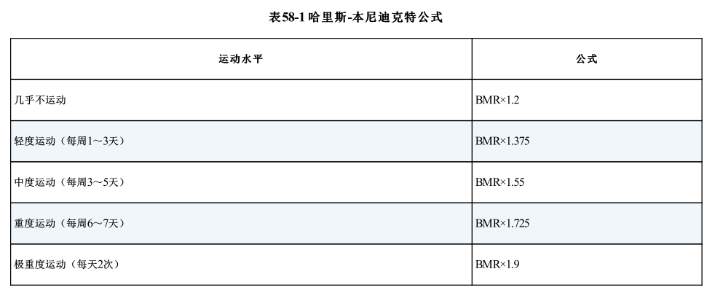

## 第 59 章　动力：让你的屁股离开椅子

实际上有一些科学证据也支持这一观点。如果有兴趣阅读有关 “ 意志力 ” 的书籍，可以参考 Kelly McGonigal 所著《自控力》

（ The Willpower Instinct ）［ Avery ， 2011 ］一书。在这本书中，作者列举的几项研究表明，在达到目标之前就给予奖励会让人

觉得自己已经实现了目标。

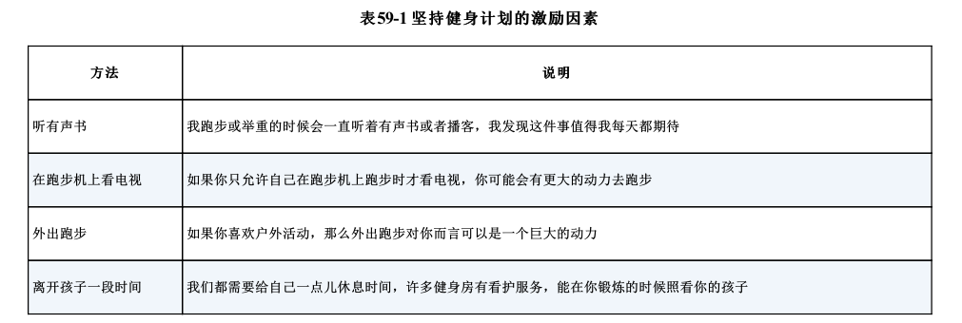

人生格言

* 善始善终。
* 成功者决不放弃，而放弃者永远不会成功。
* 一分耕耘，一分收获。
* 时间短暂，如果想在生命中做某件事，现在就去做。
* 一切都会过去。
* 坚持到底就是胜利。

## 第 60 章　如何增长肌肉：书呆子也能拥有强健的肌肉

人类的身体具有令人惊讶的适应性。如果你用手抓住粗糙的东西，手掌上会生出老茧来保护双手；如果你长跑，你的心血

管系统会产生适应性，让长跑变得更轻松；如果你举重，你的身体会长出更大的肌肉。

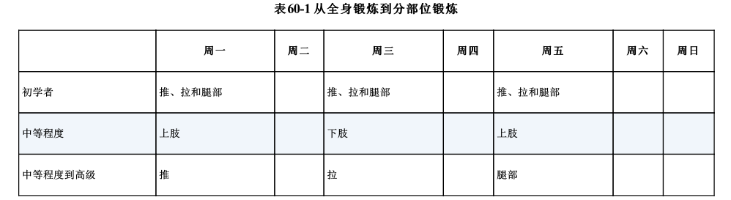

你可以选择各种动作和动作的变种。但是这里我列出的都是我为自己或者为别人创建的固定动作。你可以从中挑选出最好的。

**推**

胸肌

* 卧推 —— 这是核心的胸部练习之一。了解一下如何准确完成这个动作。你也可以针对这一肌肉的不同部位进行上斜卧推或者下斜卧推。
* 哑铃飞鸟 —— 另一种很棒的胸部练习，可以真正帮助你增大胸肌。

肱三头肌

* 过顶臂屈伸 —— 我喜欢坐着做这个动作。我发现这是锻炼肱三头肌的最佳动作之一。它可以锻炼整个肱三头肌，并且能让你的臂围增大。
* 滑轮下压 —— 这个动作不是针对肱三头肌，而是肱三头肌的外侧头，这样可以让你的肱三头肌呈现出完美的马蹄铁形。

肩部三角肌

* 杠铃推举 —— 如果你站着做这个动作，它还可以锻炼你的腹部肌肉。做这个动作要小心谨慎。开始练习的时候重量要轻一些，动作一定要正确。总体而言，这是最好的肩部练习之一，也是很好的复合运动。
* 哑铃侧平举 —— 这个动作锻炼三角肌的外侧部，这个部位的肌肉通常难以增长。尽管它不是一个复合运动，但是我仍然强烈推荐。

**拉**

背部

* 单臂哑铃划船 —— 这是一个痛苦的练习，至少对我来说是这样的。但是它对背部肌肉的增长效果无以伦比。每次练习一只手臂以获得最大的效果。
* 引体向上 —— 主要用于锻炼背部，增强背阔肌。你知道的，背部两侧会赋予我们 V 型身材，让你看起来像是多了一对翅膀。如果你做不了引体向上，可以借助机器，直到可以独立完成这个动作。

肱二头肌

* 哑铃交替弯举 —— 这是锻炼肱二头肌最好的方法之一。如果你同时在进行其他背部练习，这一动作也是必不可少。任何背部练习动作都能练到肱二头肌。试着别让你的身体来回摆动，这虽然会让这个动作简单一些。

腿部

* 深蹲 —— 这是重量练习的王者！没什么动作能比深蹲让你感觉更好。这一动作可以锻炼你腿部几乎所有的肌肉，甚至能锻炼到核心肌群。学习一下如何正确地做这个动作吧，不要回避。
* 硬拉 —— 这是另一个很好的练习，但是有点儿难学。别紧张，提着杠铃慢慢练习就是了。这个练习可以锻炼整个身体，但是强度很大。我建议重复这个动作不超过 5 次。你肯定要花些时间学习如何正确的做这个动作，因为如果动作不当，会殃及下背部。这个动作主要锻炼你的小腿肌肉和下背部肌肉。
* 提踵 —— 怎么锻炼小腿肌肉并不重要，但要确保做这个动作时要有一些变化。如果你躯干壮硕而下肢瘦弱，会看起来很怪异。

## 第 61 章　如何获得完美腹肌

## 第 62 章　启动跑步程序

不管是想减肥还是想改善心血管健康，你都可能会对跑步感兴趣。

## 第 63 章　站立式办公及其他窍门

## 第 64 章　高科技健身装备：极客现身

# 第七篇　精神

如果你不征服自己，你就会被自己征服。

—— 拿破仑 • 希尔

我的目标是用工具武装你，征服你所面对的最强大的敌人 —— 你自己。

## 第 65 章　心灵是如何影响身体的

Rhonda Byrne 的畅销书《秘密》（ The Secret ）［ Atria Books/Beyond Words ， 2006 ］，这本书有点儿神秘，

但很符合我的口味，这本书以许多方式揭开了一个在过去已经被证明、在将来还会被反复证明的重要真理：那些想要改变自己

信念、控制自己想法的人们，通过积极的正念可以将其想要的变为现实。

信念决定思想，

思想决定言语，

言语决定行动，

行动决定习惯，

习惯决定价值，

价值决定命运。

—— 圣雄甘地

* 找出心灵和身体之间的联系。试着在你自己的生活中找一个例子，什么样的想法给现实带来了积极的影响，什么样的想法又给现实带来了消极的影响？
* 你最近一次取得巨大成功的时候心态是什么样的？
* 你最近一次遭遇重大挫败的时候心态是什么样的？

## 第 66 章　拥有正确的心态：重新启动

* 发展友谊；
* 婚姻美满；
* 收入更高；
* 身体更健康；
* 延年益寿。

关键是积极思考不会从天而降，也不是一夜间就能获得的，你要付出持续的努力，将思想转向积极的方向。但这是值得付出的努力。不单是因为积极思考能让你活得更长久、更健康、更成功，还因为这绝对会让你活得更有乐趣，同时你可能会影响你周围的人同样生活得越来越有乐趣。

**采取行动**

* 捕捉你的想法，记录可以帮助你理解你脑子里在想些什么，让你更专注于你想专注的事情。记这一周的思维日志。只要有机会就把自己的想法写下来，不管是积极的还是消极的。每一天都将这一天发生的任何有意义的事情记录成日志，给每天固定的时间段都创建一个条目。
* 审视你的思维日志。几乎都是积极的想法还是消极的想法？消极的想法源自哪里？积极的见解呢？
* 试着在控制自己的想法的同时尽可能多地唤出积极的想法。当某件事发生在你身上的时候，花点儿时间试着去了解并不是整个宇宙都在和你作对、跟你过不去—— 又不是只有你一个人会碰到这样的事。强迫自己找到一线曙光。不要只是消除消极的想法，同时还要将消极的想法替换成积极的想法。

## 第 67 章　构建一个积极的自我形象 —— 规划你的大脑

那些不能激励自己的人一定是甘于平庸的人，无论他们的其他才能有多么令人印象深刻。

——Andrew Carnegie

* 列出你的优点和缺点。不仅试着想想你是如何认知自己的，也试着想想别人又是如何认知你的。这份清单不一定完全正确 —— 你的自我形象的很多方面被埋在了潜意识的深处，但它会是一个很好的起点。
* 你觉得这份清单上有哪些方面是无法改变的？为什么？想想这些方面是永久性的，还是只是因为你的信念给你自己带来了局限。
* 尝试至少改变自我形象的一个负面的方面。用本章提出的建议来进行改变。试着用这个 “ 假装自己能成功 ” 的方法和正面的肯定来强化自己的新信念。

## 第 68 章　爱情与恋爱：计算机无法牵着你的手

当你告诉全世界你很软弱、很脆弱的时候，人们往往会躲避你。坦率地说，这可不是一项能够真正吸引人的特质。

爱情就是一场游戏，这是真的。

* 回想一下你都是怎样流露出 “ 绝望 ” 这种情感的。看看你和别人在你的社交媒体上的沟通内容，你是如何与朋友互动的，你的言语和表达是自信的还是空虚的？什么样的无形特质对你最有吸引力？你又厌烦什么无形特质？
* 你的交际圈有多宽？你给自己足够的机会寻找 “ 真爱 ” 了吗？走出去，去和别人接触，花点儿时间感受一下这是一种怎样的感觉。一旦你意识到这种感觉不错，接近他人时就会更加自信，因为你不害怕后果。
* 切实做一些事来提升自信心，比如，开始执行一个健身计划或者涉及一些会让你对自己感觉更好的其他活动。

## 第 69 章　我的私房成功书单

自我提升和励志类图书

Steven Pressfield 的 The War of Art ［ Black Irish Books ， 2002 ］

Dale Carnegie 的《人性的弱点》（ How to Win Friends and Influence People ）［ Gallery Books ， 1998 再

版］

Napoleon Hill 的 《思考致富》 （ Think and Grow Rich ） ［ Wilder Publications ， 2007 ］

Maxwell Maltz 的《心理控制方法》（ Psycho-Cybernetics ）［ Pocket Books ， 1989 再版］

Norman Vincent Peale 的《积极思考就是力量》（ The Power of Positive Thinking ）［ Touchstone ， 2003

再版］

Ayn Rand 的《阿特拉斯耸耸肩》（ Atlas Shrugged ）［ Signet ， 2005 再版］

## 第 70 章　积极面对失败

跌倒七次，爬起来八次。

—— 日本谚语

我要留给你最后一句关于失败的话，摘自 Napoleon Hill 的《思考致富》一书：

“ 大多数伟大的人取得的最大成功与他们所经历的最大失败只有一步之遥。

* 对失败的恐惧是如何让你退缩的？想想生活中那些你想做但由于一时犹豫或者自尊受损而没有做的事情。
* 承诺至少做一件因为害怕失败而一直回避的事情。不要敷衍了事。很多人明知道有些事会失败还去 “ 尝试 ” ，这样做不会让他们真正失败，因为 “ 没有真正尝试过 ” 才会是失败。真的去尝试，真的去体验失败吧。

## 第 71 章　结束语

好吧，就到这里吧。